**ΕΙΔΙΚΑ ΘΕΜΑΤΑ ΣΧΕΔΙΑΣΗΣ ΨΗΦΙΑΚΩΝ ΣΥΣΤΗΜΑΤΩΝ**

**ΕΡΓΑΣΤΗΡΙΑΚΕΣ ΑΣΚΗΣΕΙΣ 2**

ΓΚΙΖΑΣ ΜΑΡΙΝΟΣ 1054348

ΑΣΚΗΣΗ 1

1)

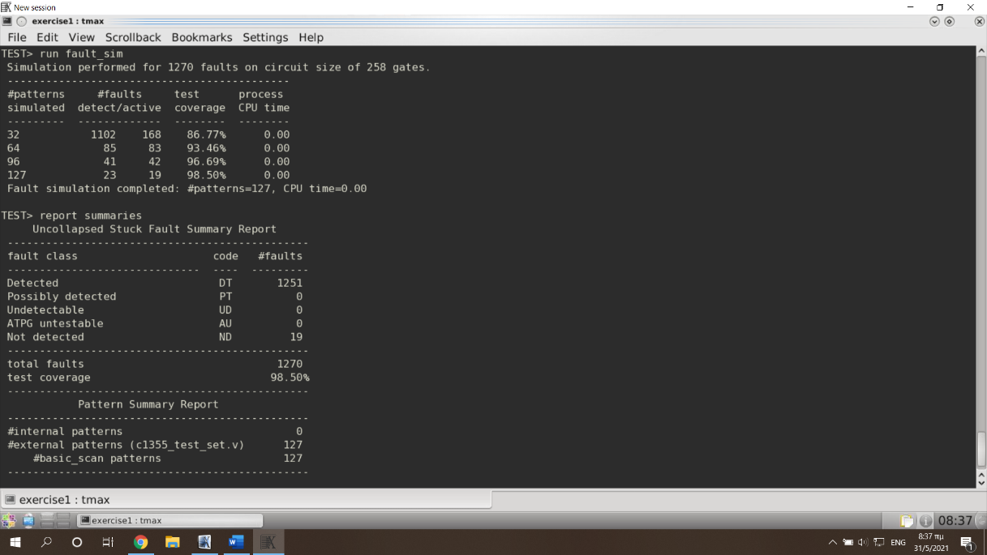

2)

Τα σφάλματα που δεν ανιχνεύτηκαν είναι στο αρχείο undetected_faults.dat και είναι 19 από σύνολο 1270 faults όπως φαίνεται και στο παραπάνω screenshot.

3) Η αλλαγή στο test coverage οφείλεται στο γεγονός ότι με την αφαίρεση των σφαλμάτων από τα cells AOI21D1 αφαιρέθηκε ένα σφάλμα το οποίο άνηκε πριν στα not detected και έτσι υπήρξε αυτή η αύξηση κατά 00.01%

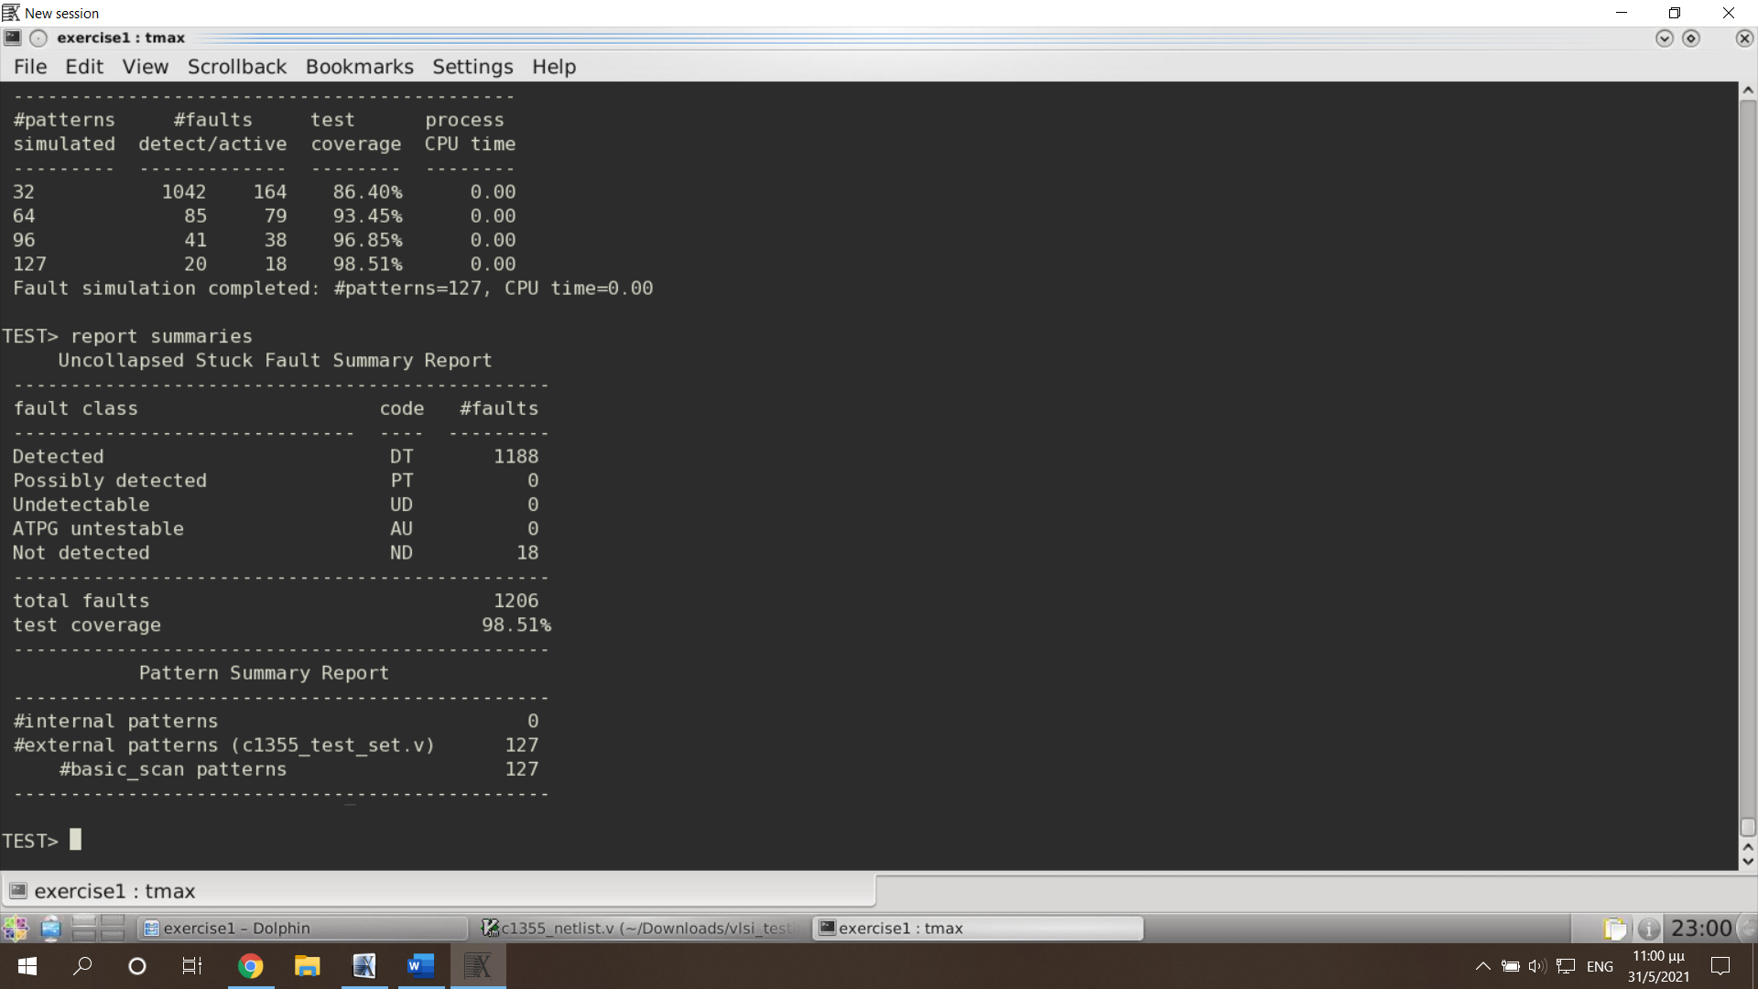  
4)

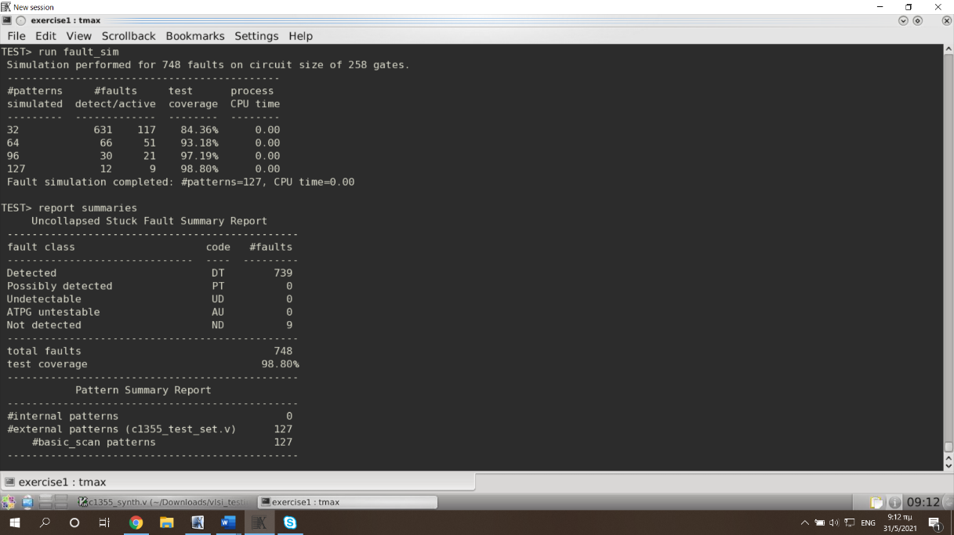

5) c7552_test_set_10.v: (ND=1755)  
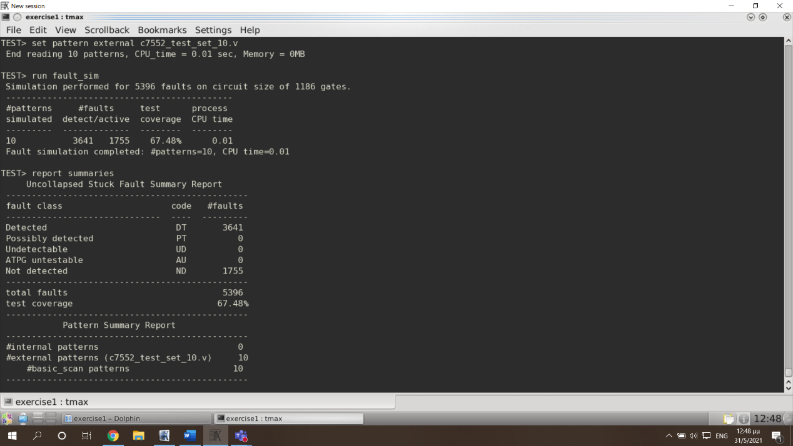  
c7552_test_set_50.v: (ND=725)  
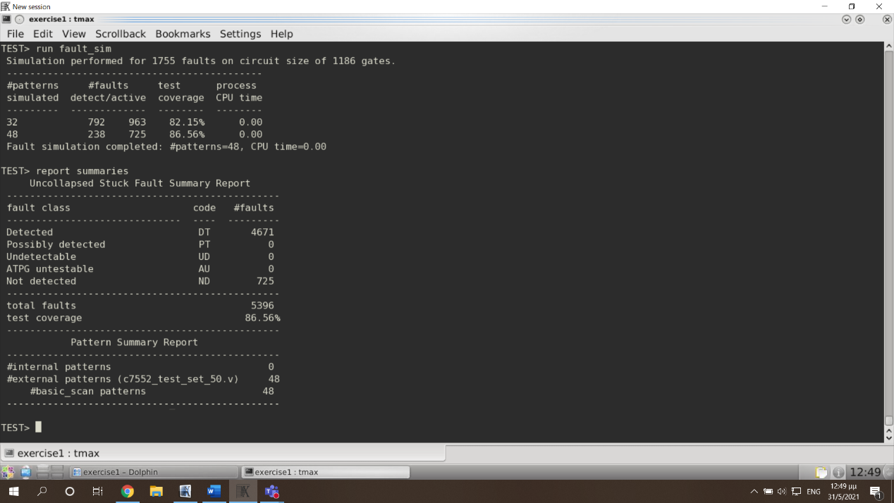  
c7552_test_set_100.v: (ND=505)  
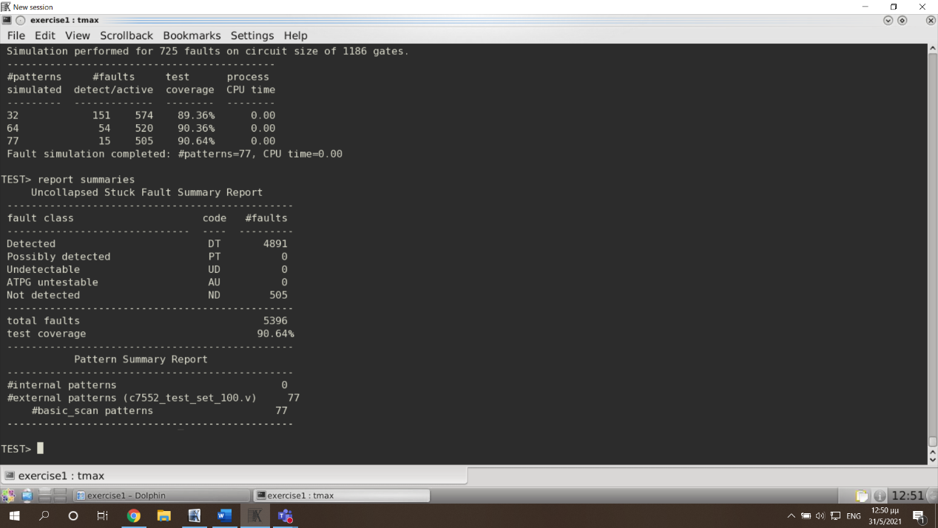  
c7552_test_set_1000.v: (ND=384)  
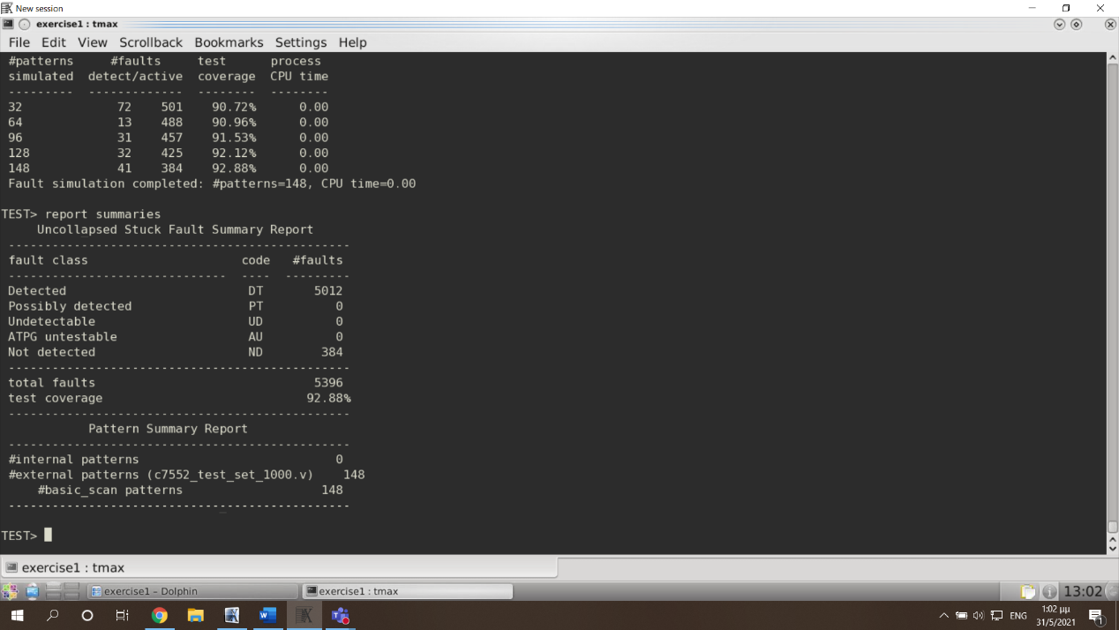  
c7552_test_set_5000.v: (ND=273)  
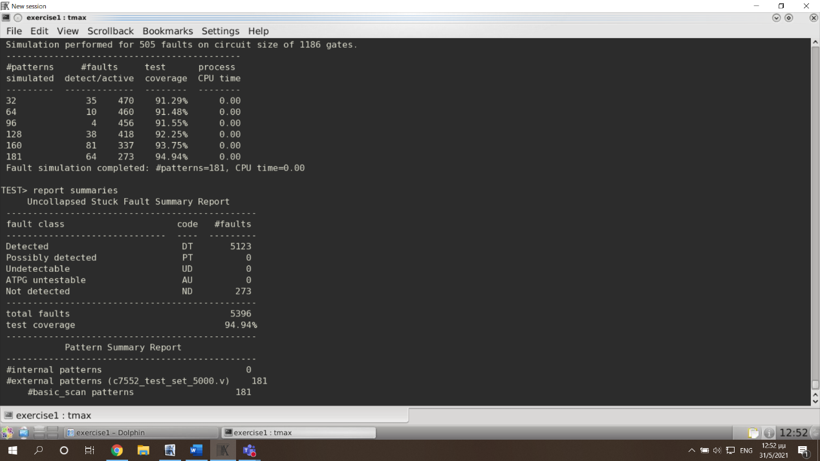  
c7552_test_set_10000.v: (ND=238)  
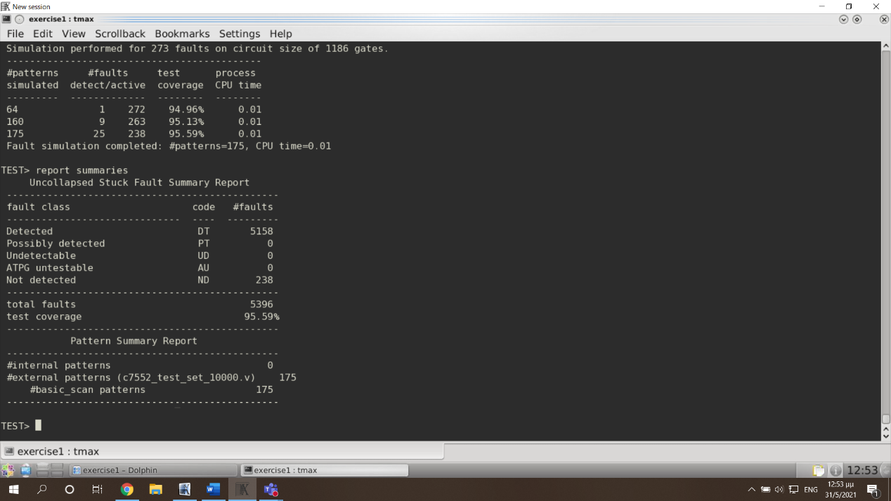  
c7552_test_set_100000.v: (ND=66)  
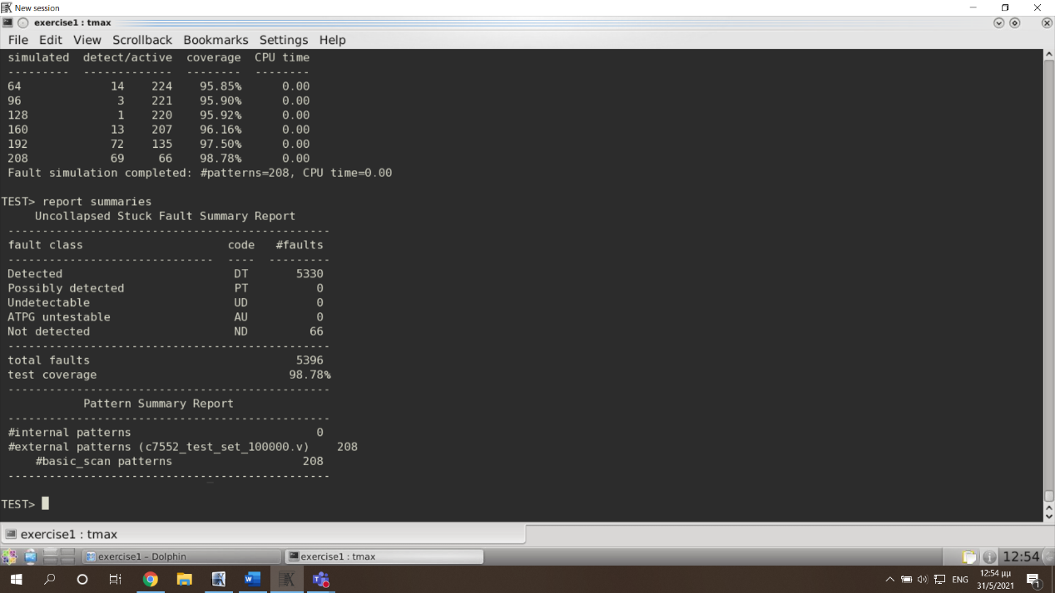  
c7552_test_set_1000000.v: (ND=21)  
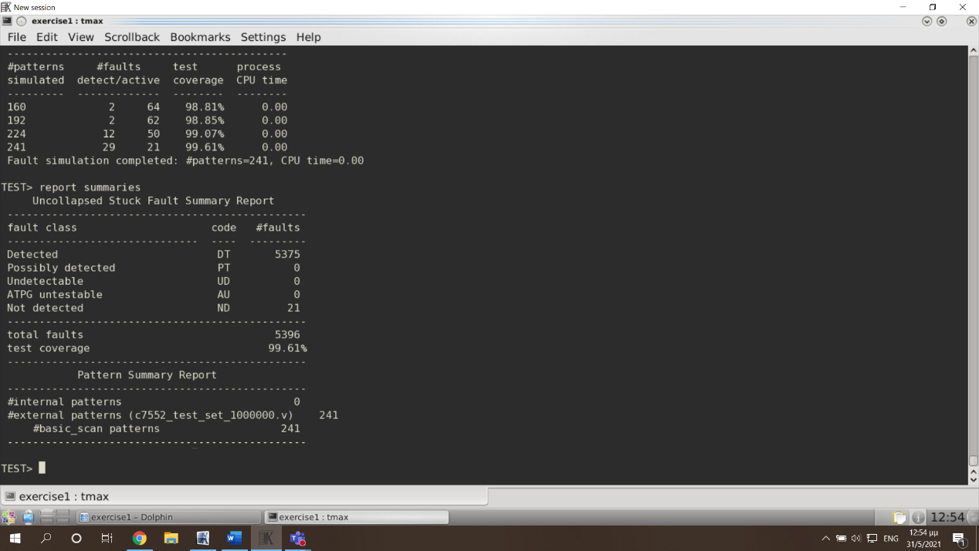  
c7552_test_set_10000000.v: (ND=1)

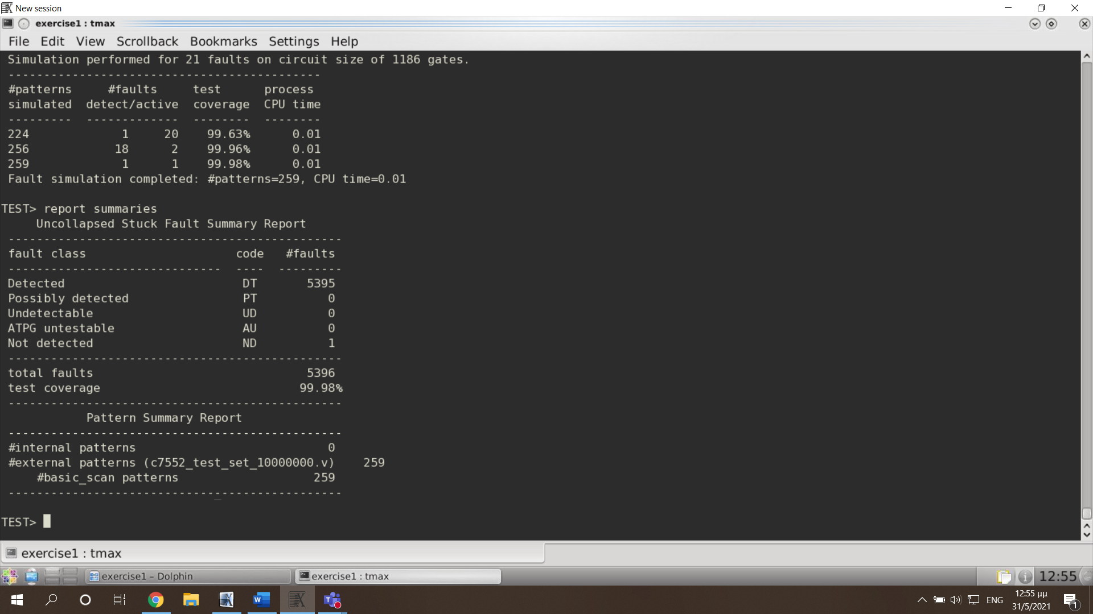

Τα σφάλματα που δεν ανιχνεύονται είναι τα not detected(ND).

Η γραφική παράσταση:  
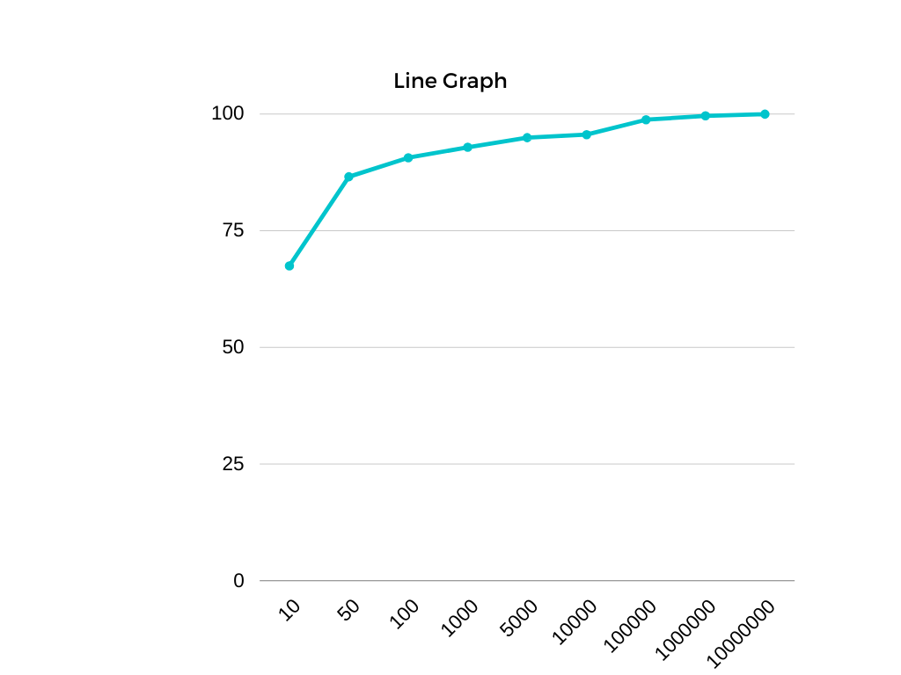

AΣΚΗΣΗ 2

1) Παρατηρούμε ότι υπάρχει ένας κανόνας που παραβιάζεται 74 φορές και αυτός είναι η αστάθεια στο nonscan DFF όταν το ρολόι είναι στο off.

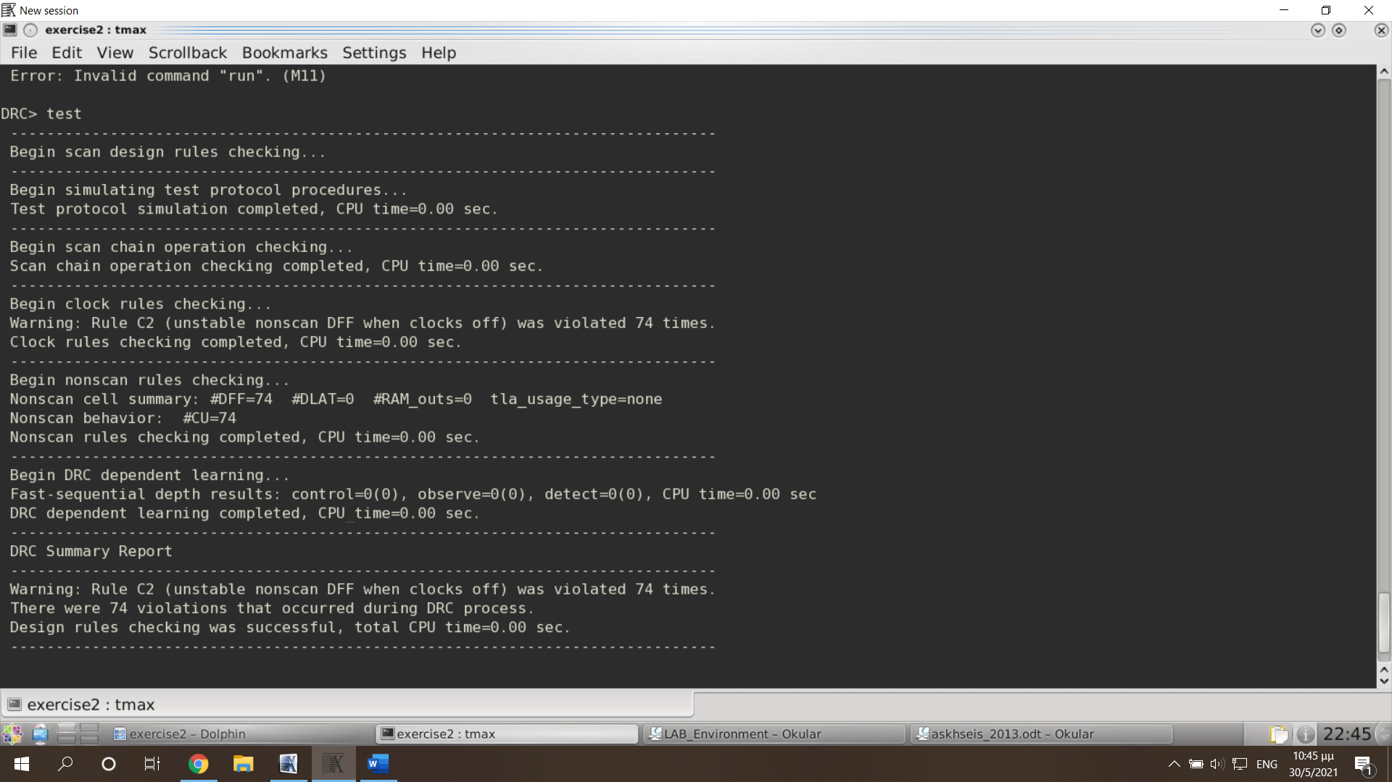

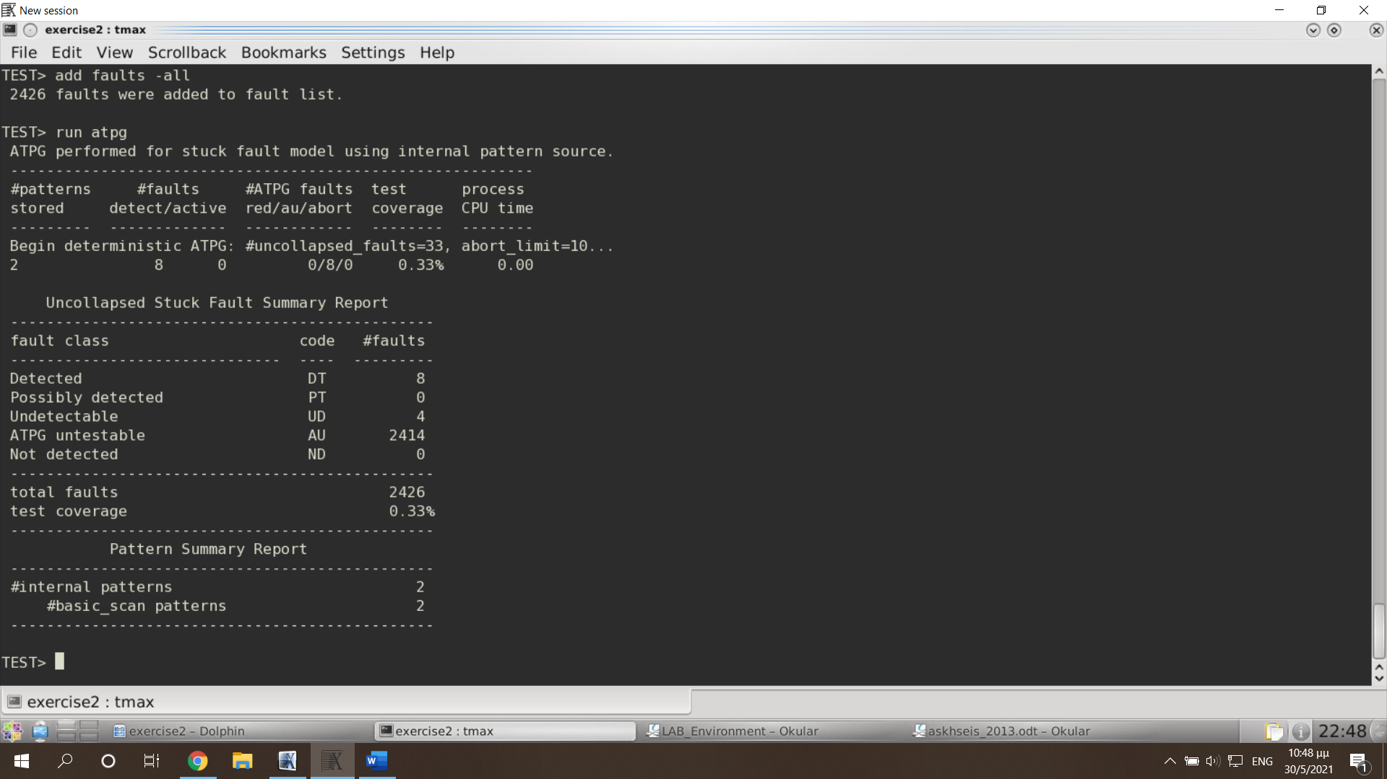

2) Με ντετερμινιστικό τρόπο:  
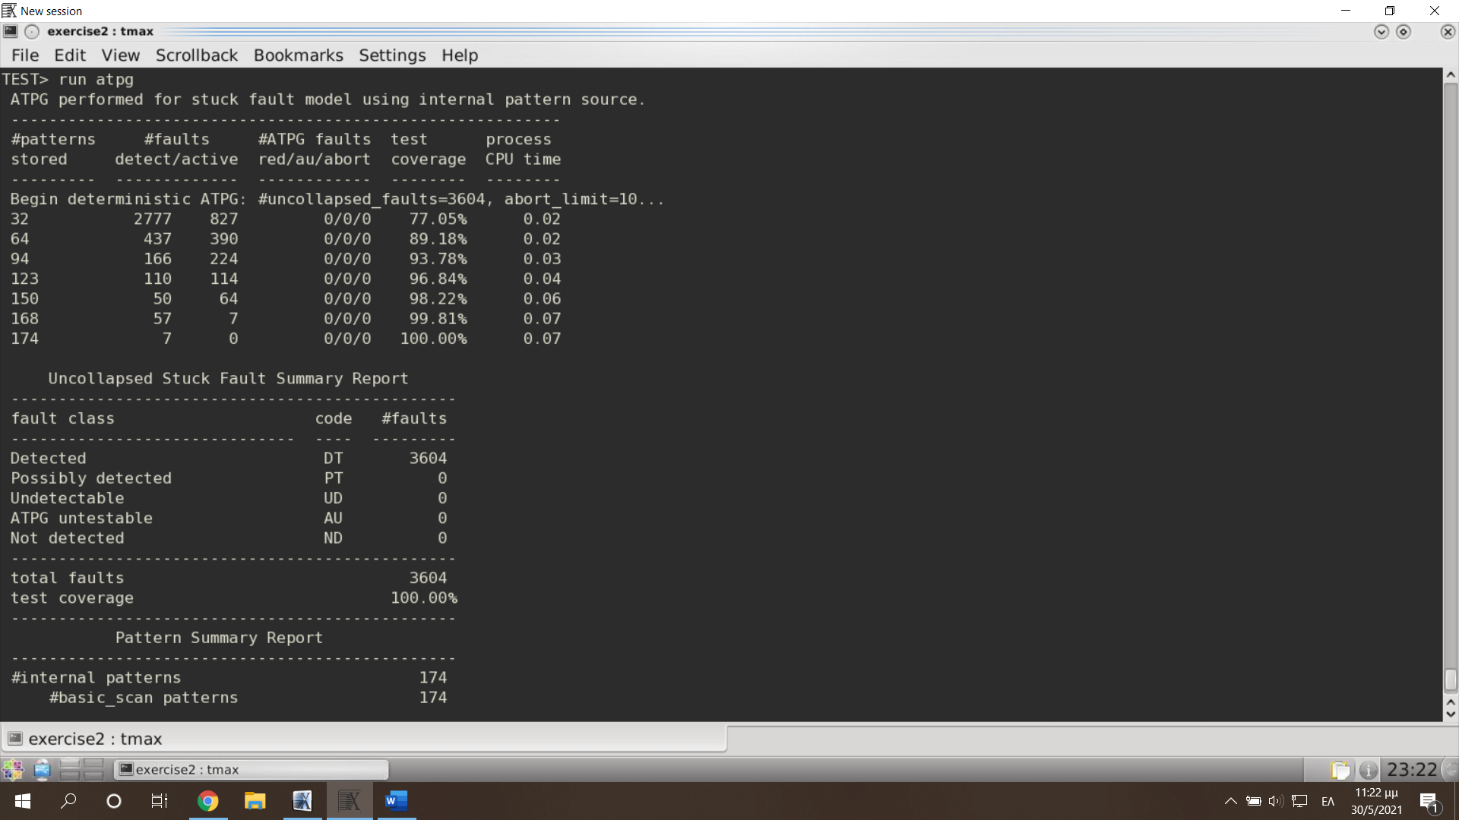

10.000 ψευδοτυχαία διανύσματα:

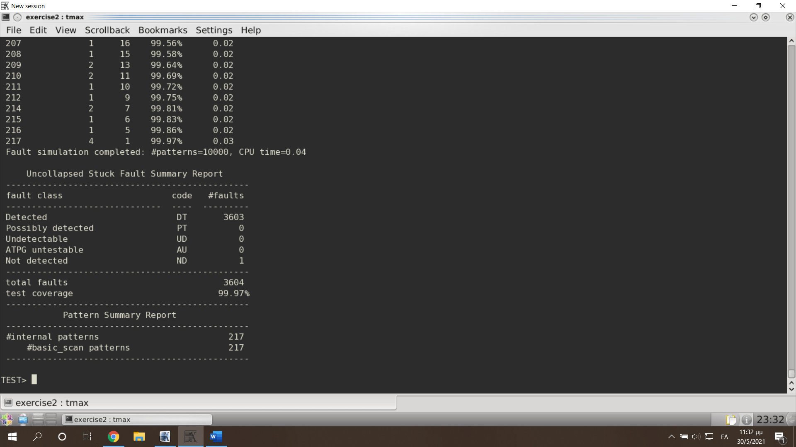

100.000 ψευδοτυχαία διανύσματα:

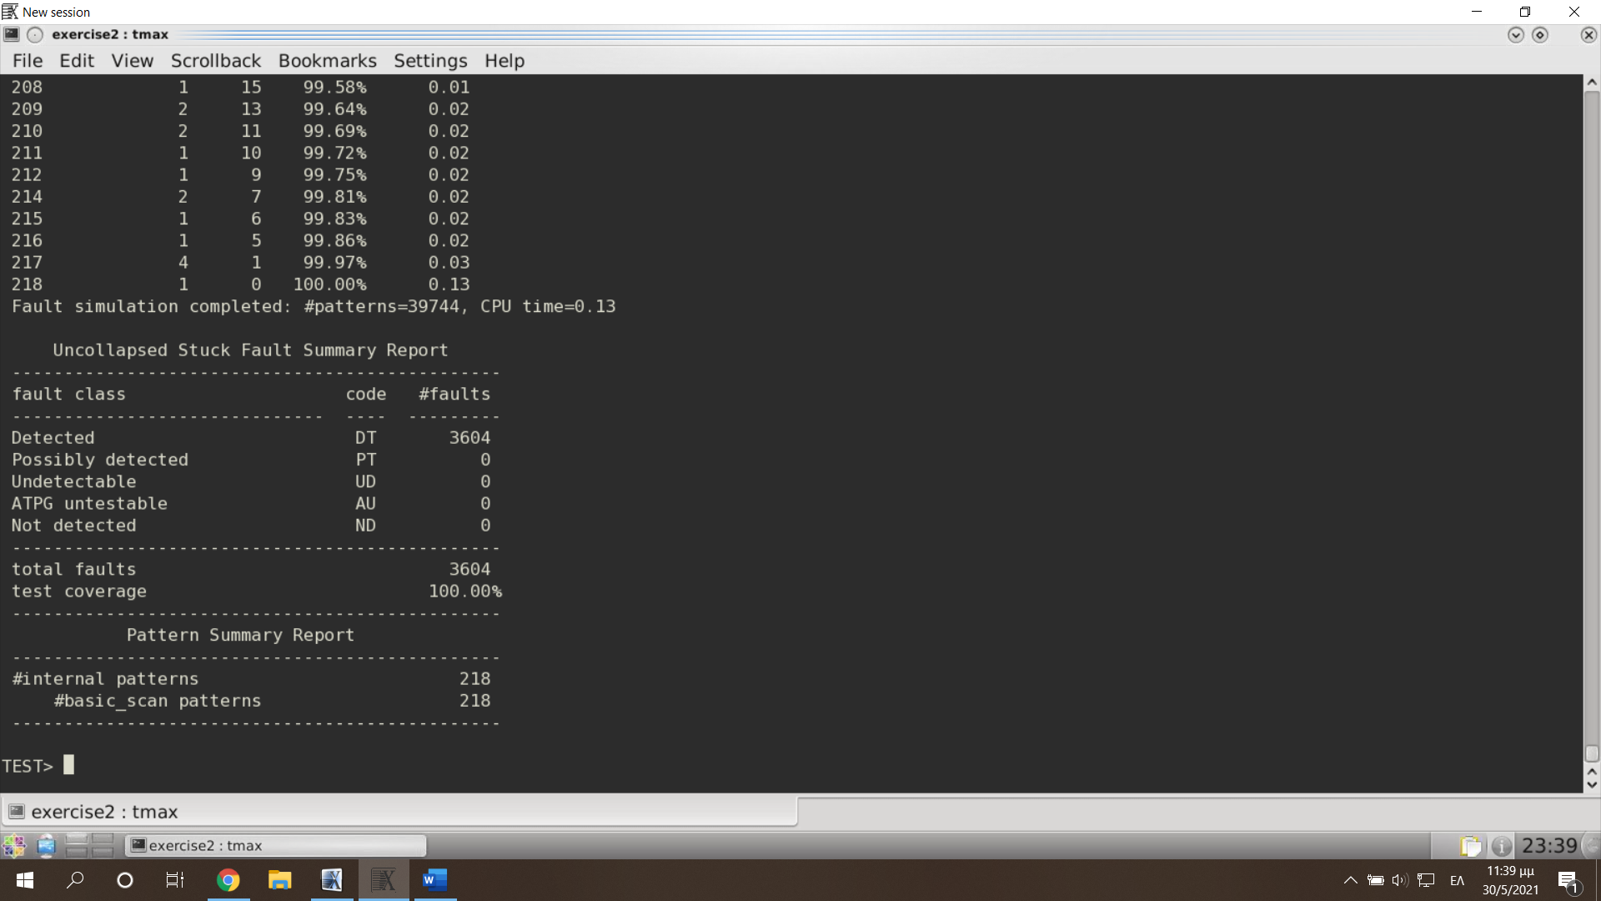

1.000.000 ψευδοτυχαία διανύσματα:

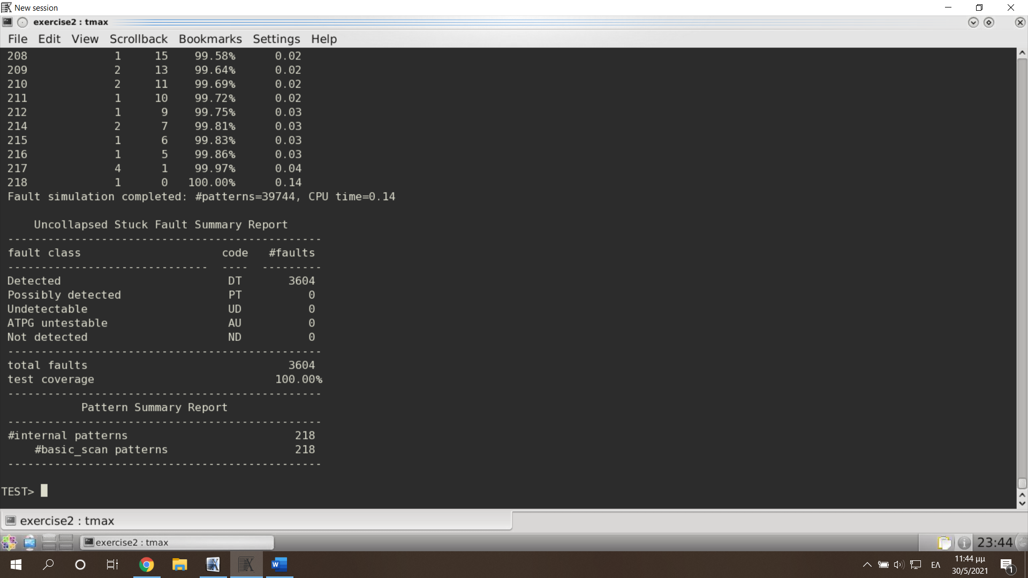

3)Παρατηρούμε ότι το ποσοστό είναι πάνω από το 97.5 που θέσαμε σαν όριο.

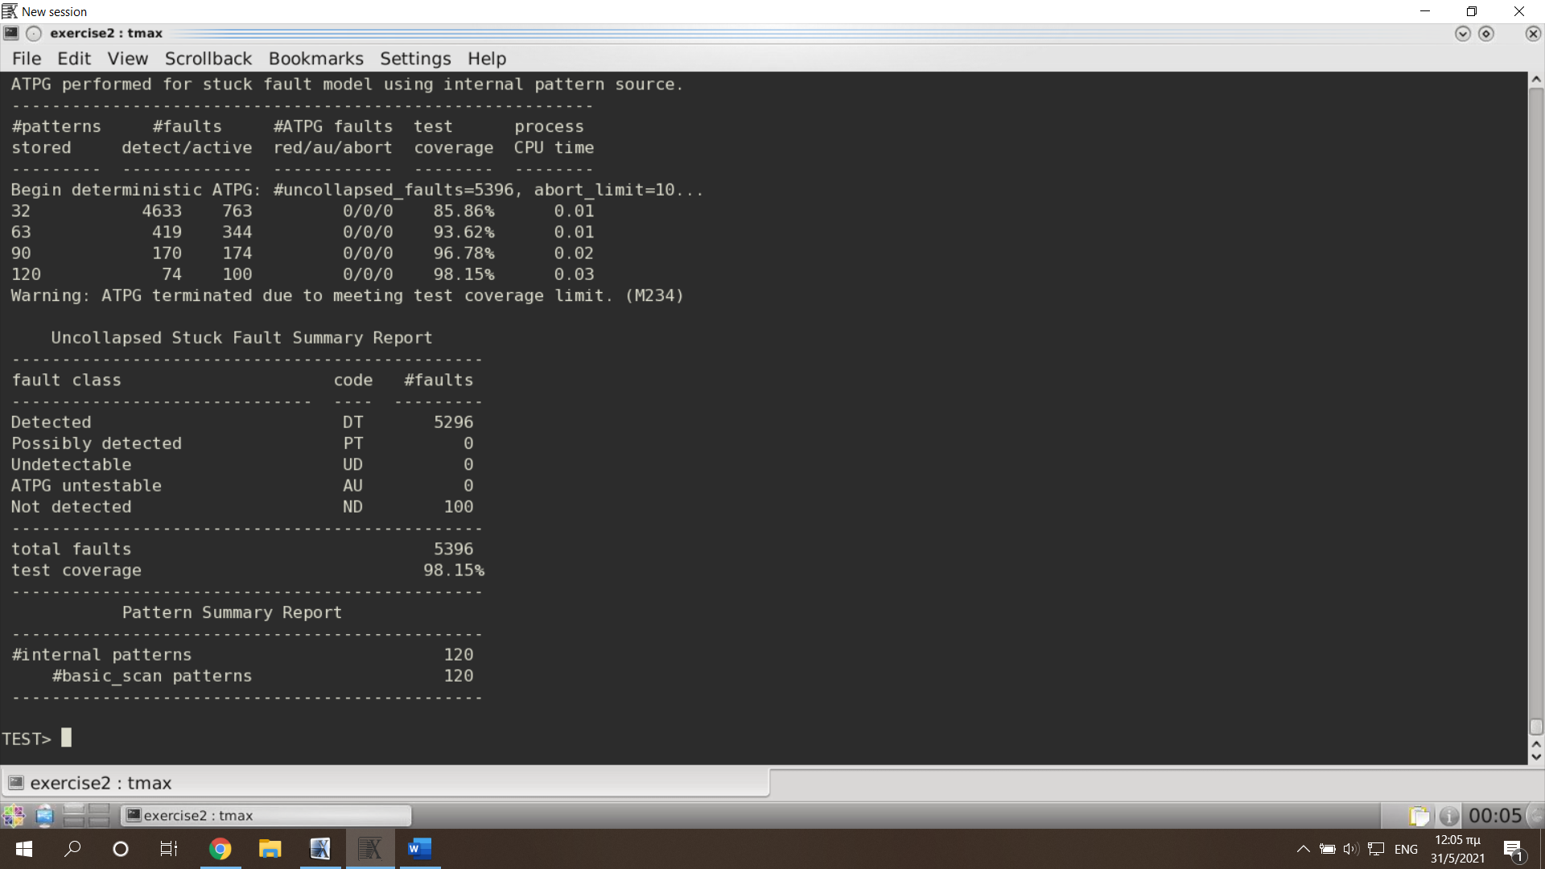

Τα διανύσματα δοκιμής δεν ξεπερνούν τα 200:

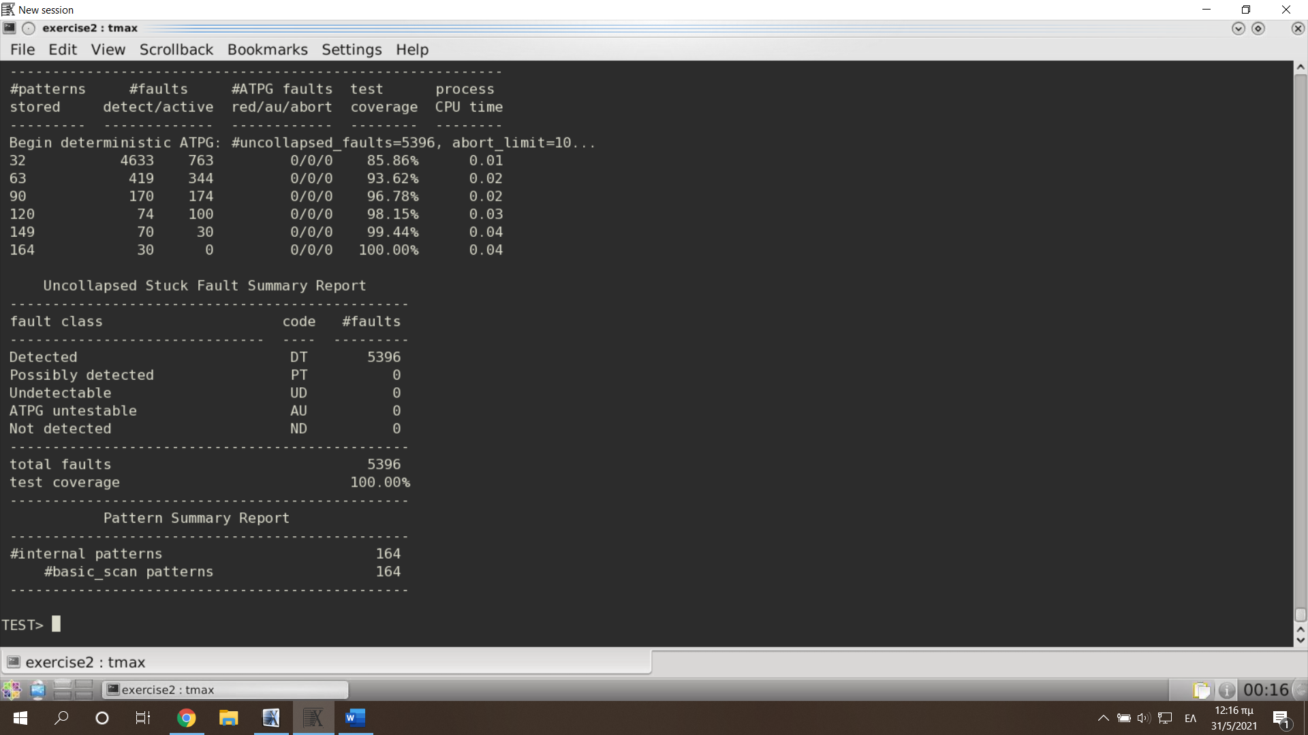

Για abort limit =2  
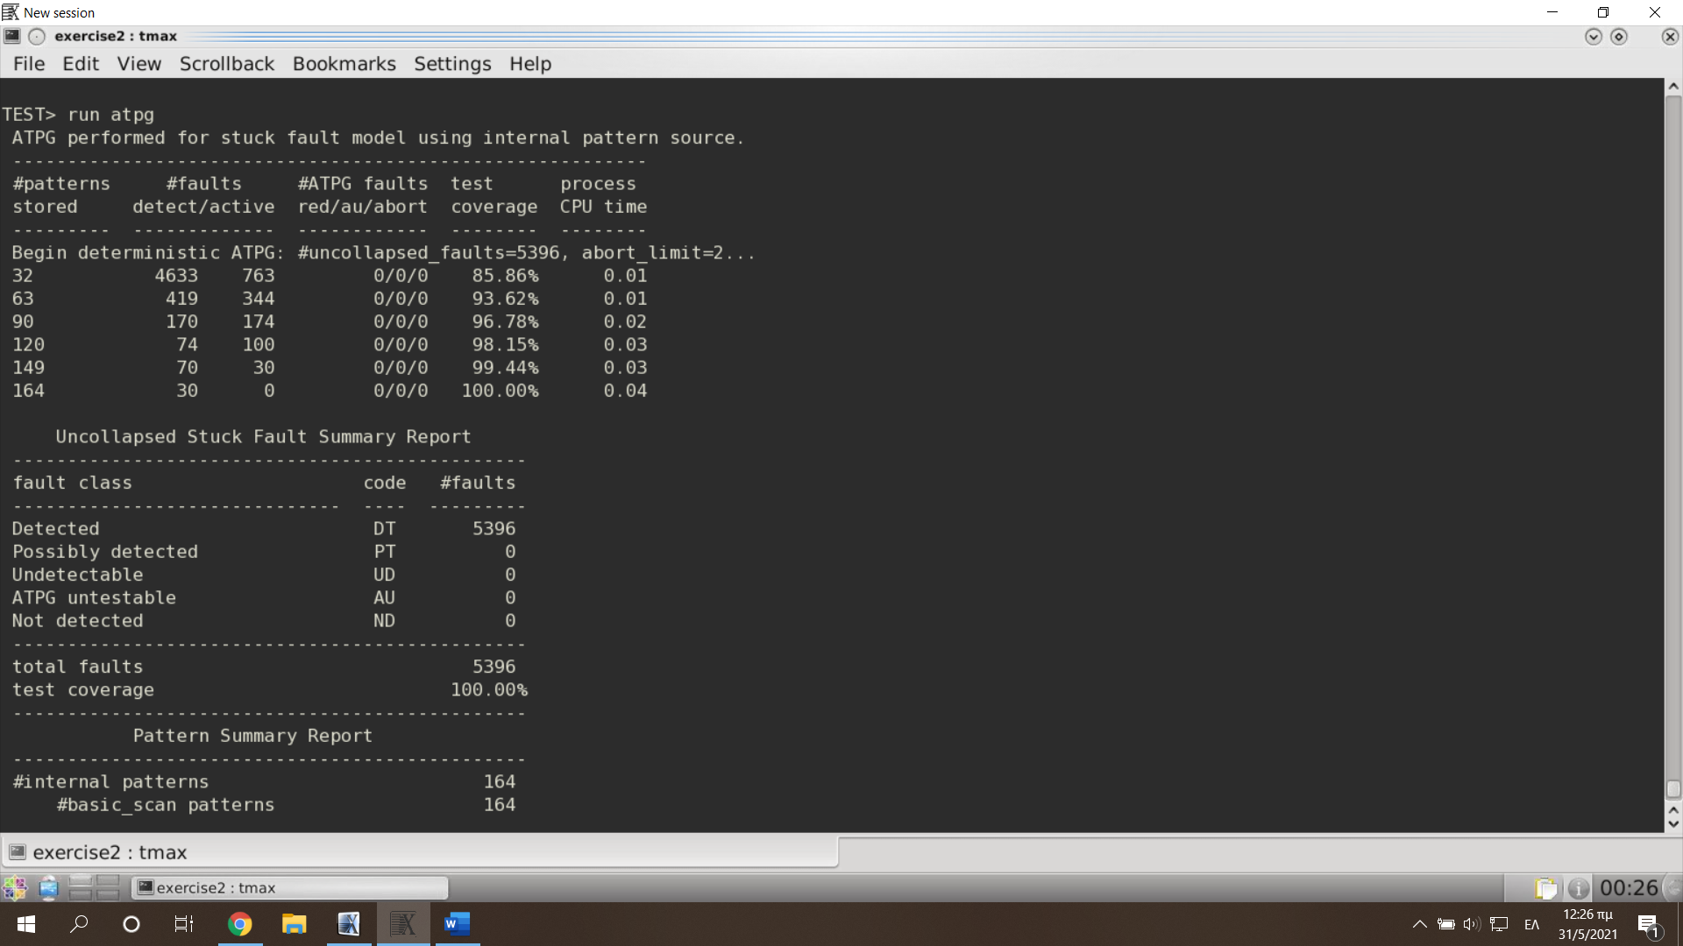

4)Fault simulation:

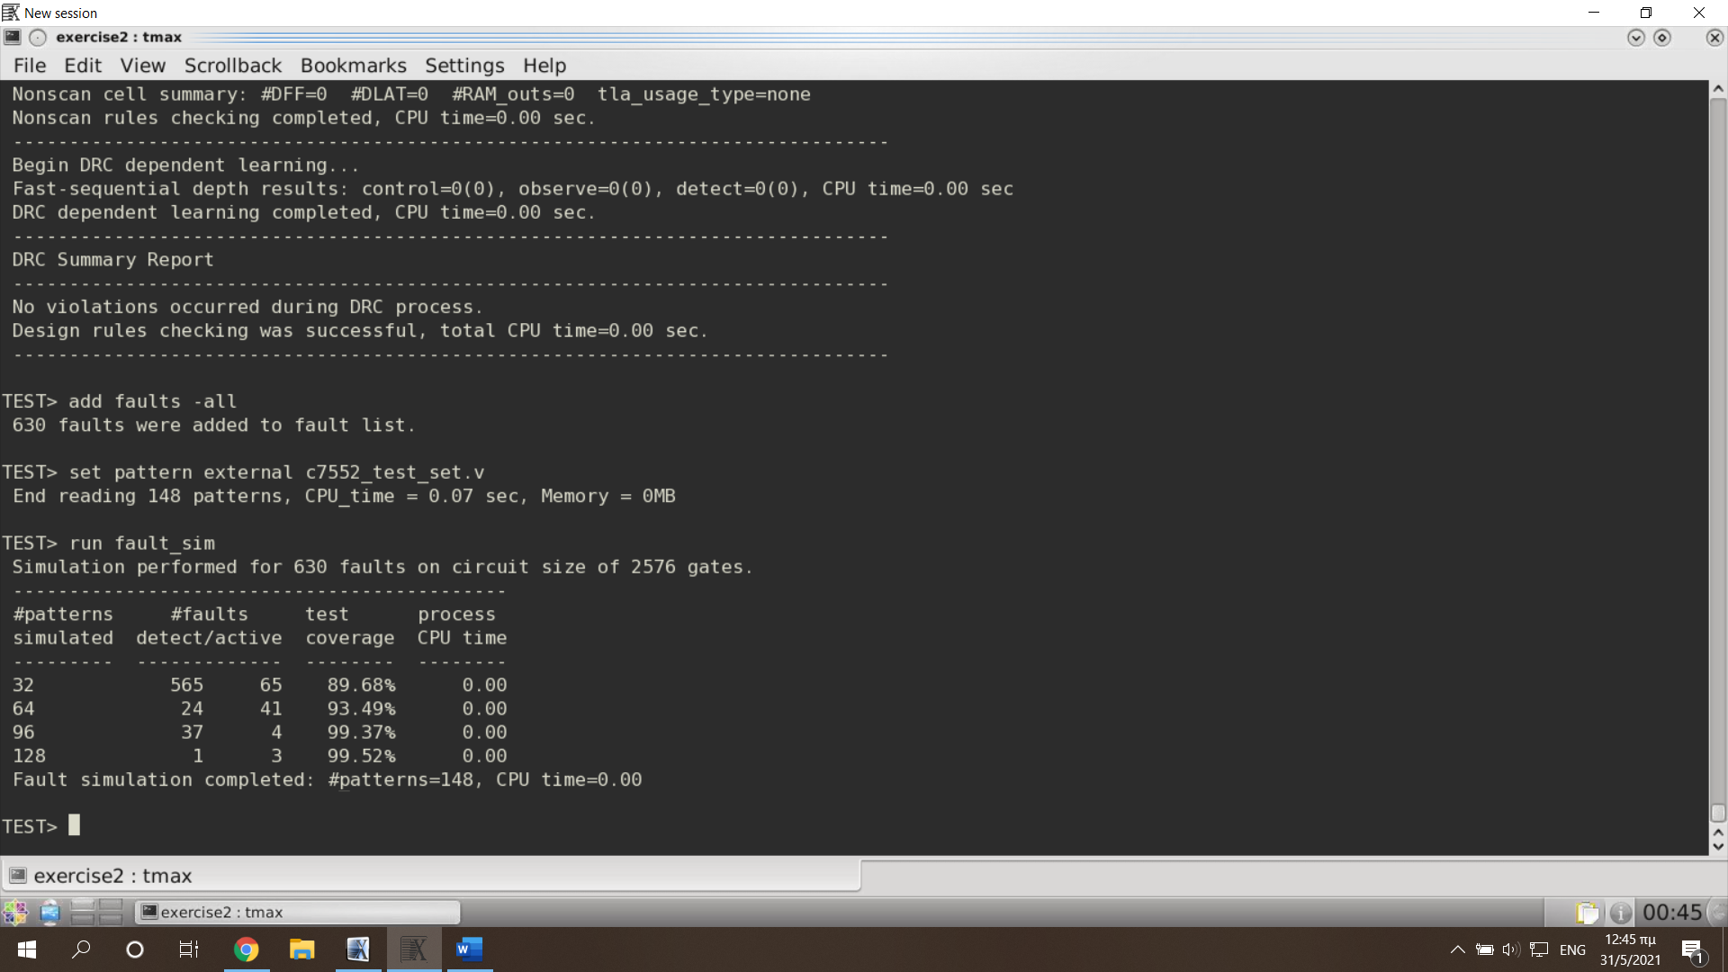

ΑΣΚΗΣΗ 3

1) Πριν: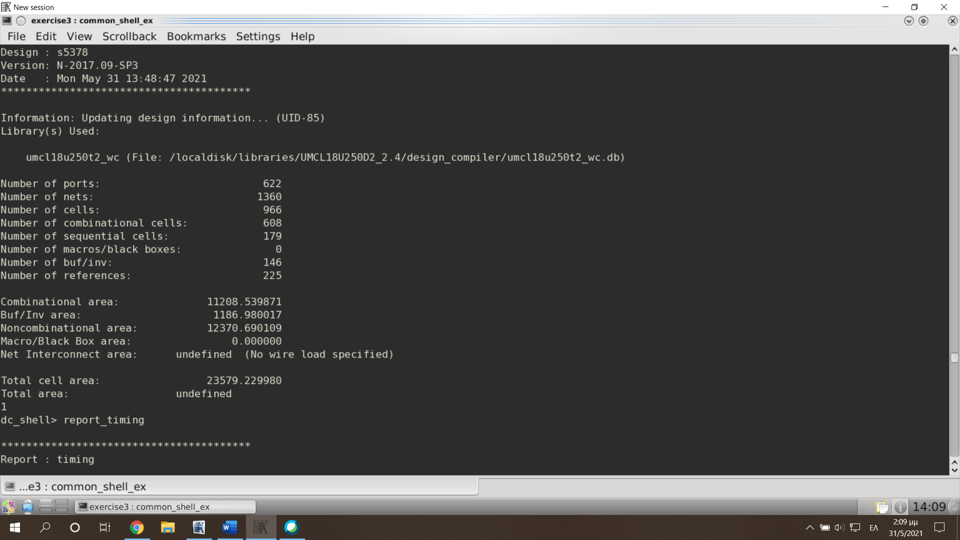

Μετά:

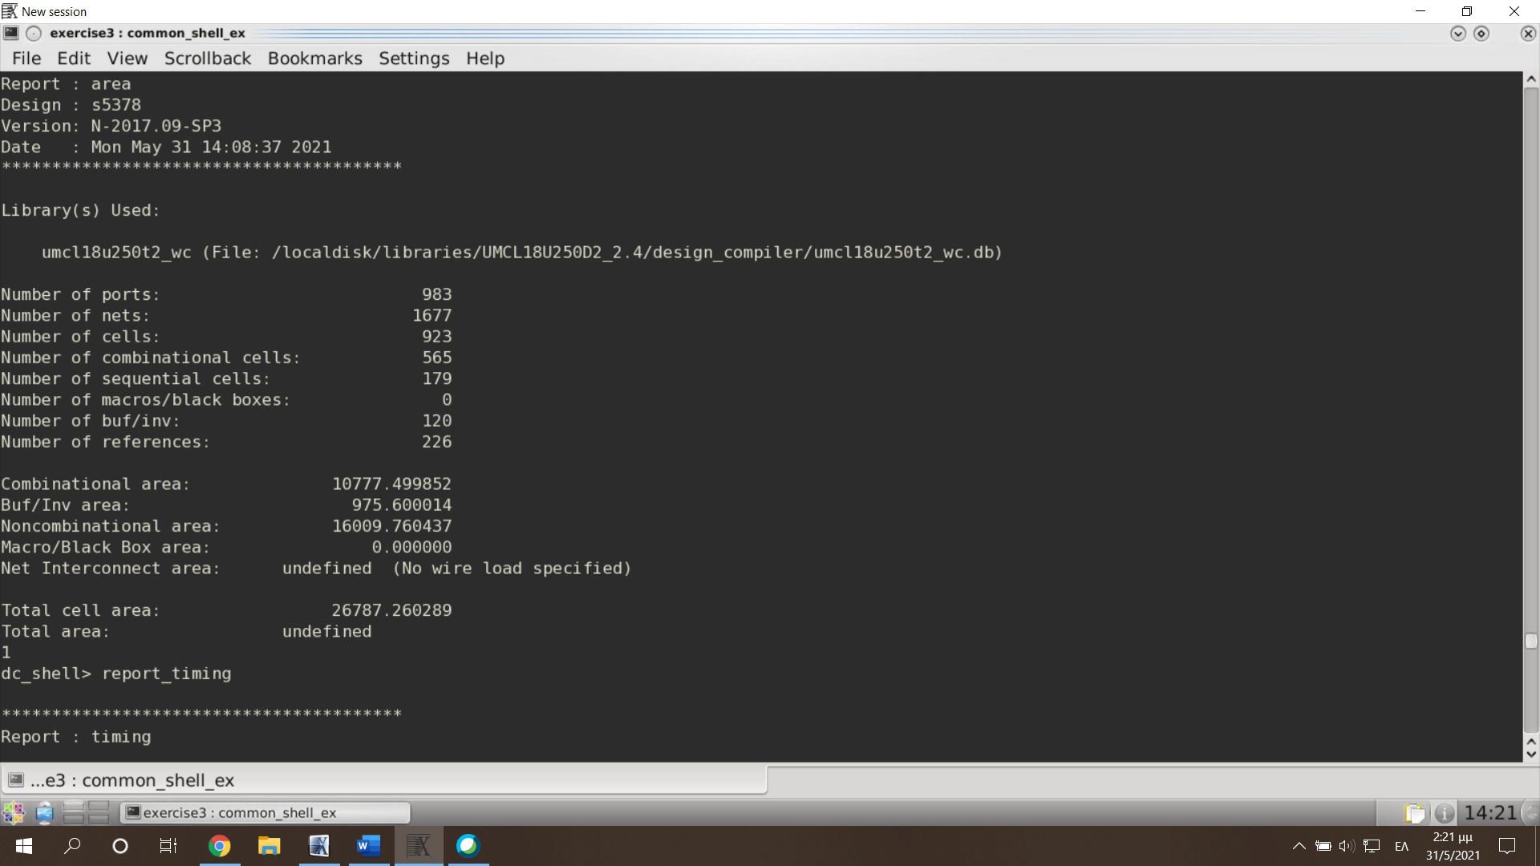

Πριν:

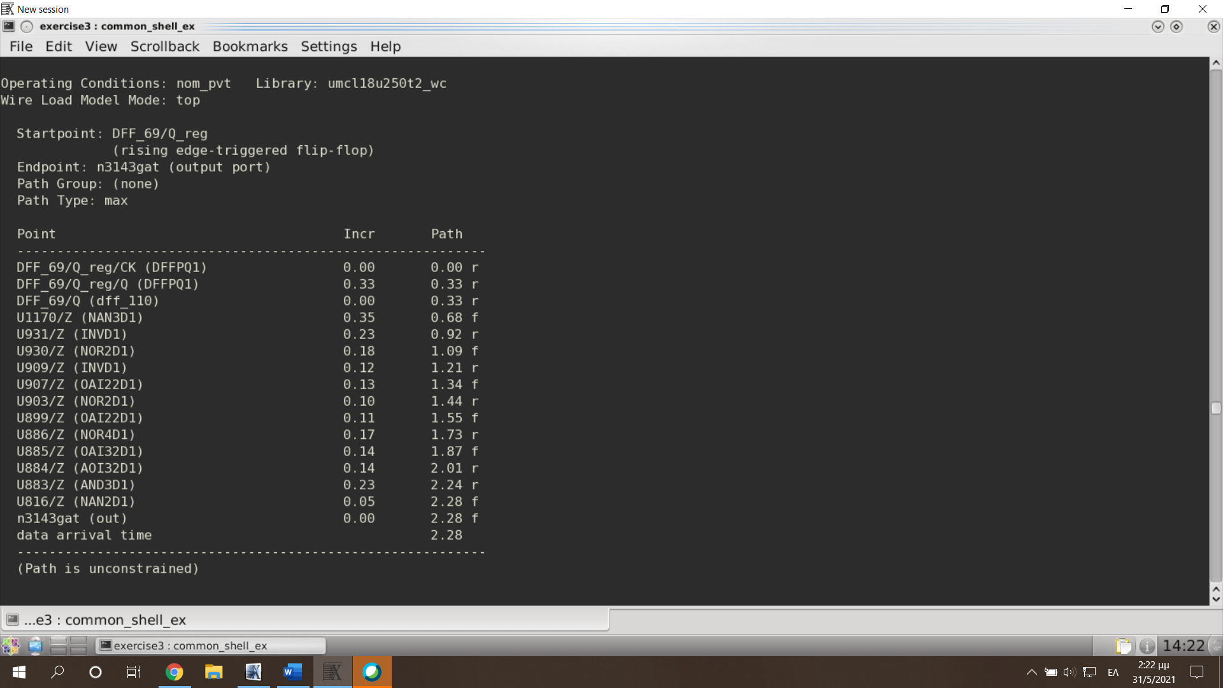  
Μετά:

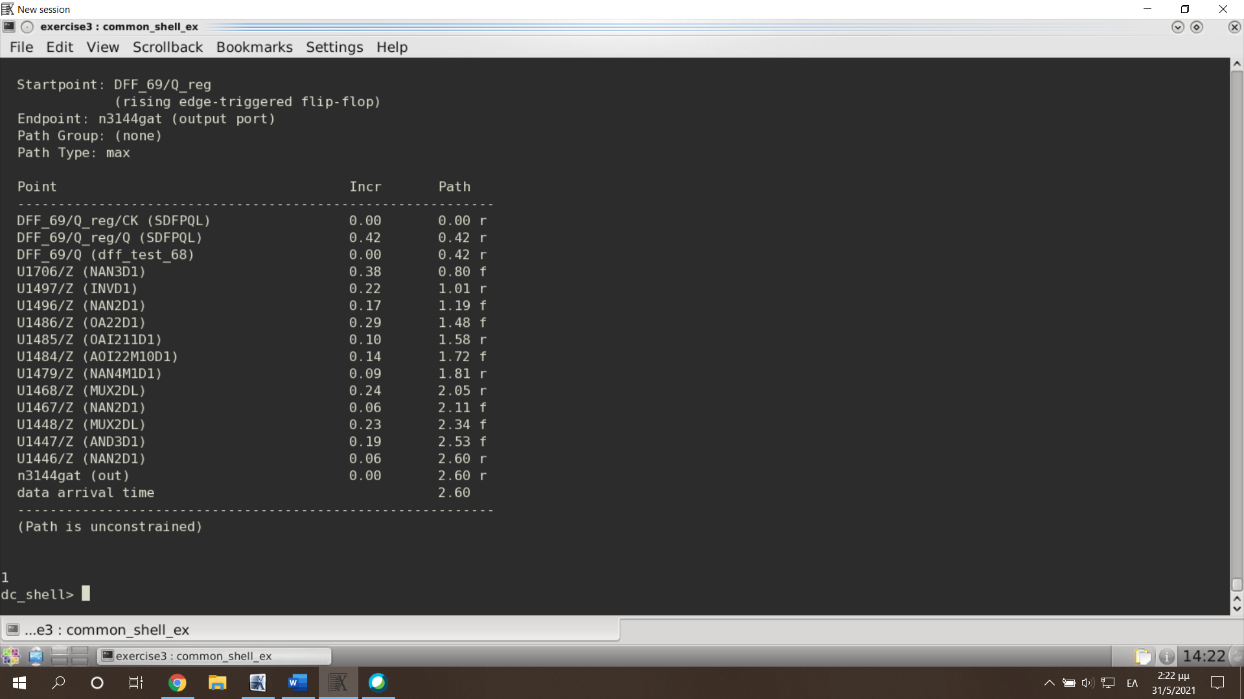

Παρατηρούμε ότι υπάρχει αύξηση και σε area και σε delay, το οποίο συμβαίνει εξαιτίας της αύξησης του υλικού που προστίθεται στον scan σχεδιασμό.

ΑΣΚΗΣΗ 4

2)

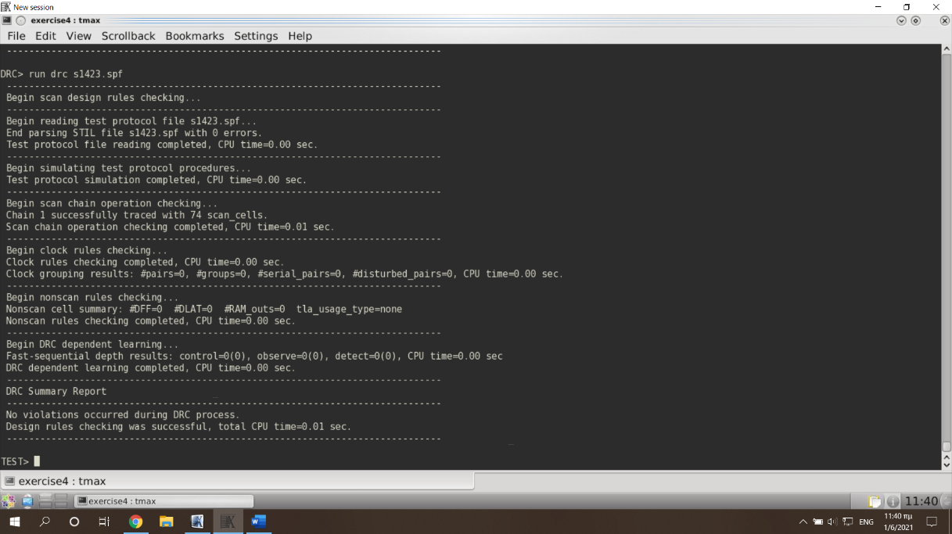

Παρατηρούμε ότι το test coverage είναι 100% σε σχέση με το 0,33% της άσκησης 2 που τρέξαμε το ATPG χωρίς scan σχεδιασμό.

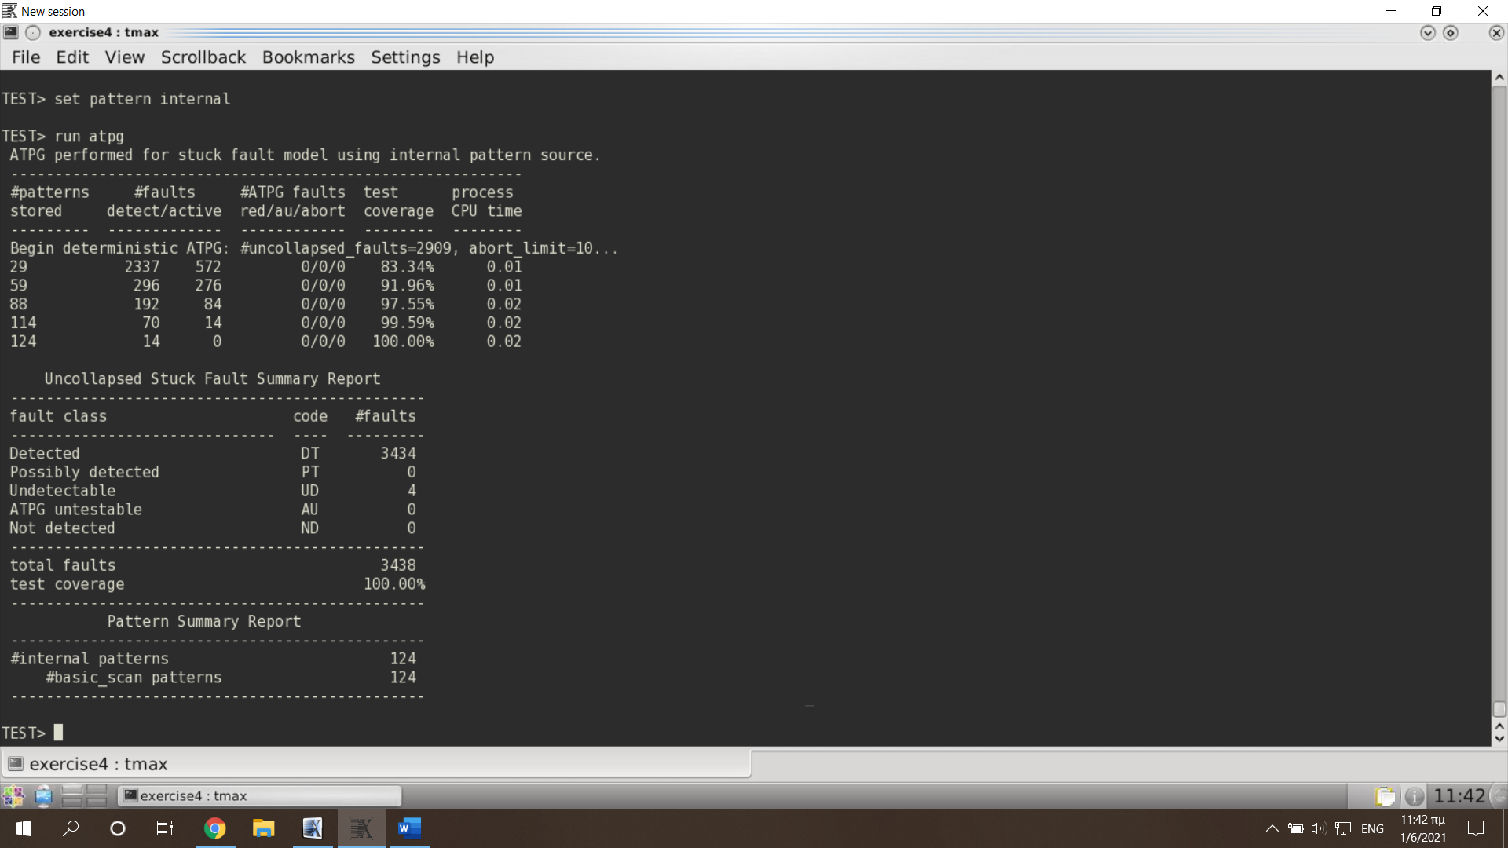

3) 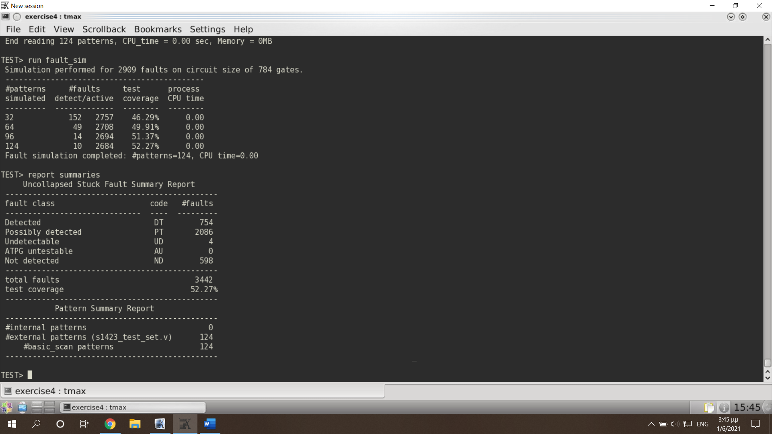

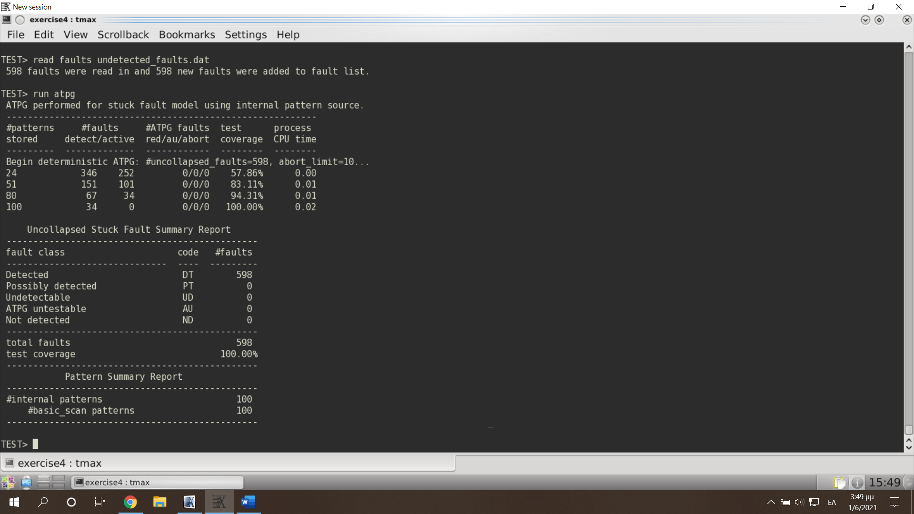

Η δημιουργία περισσότερων από μίας αλυσίδας χρησιμοποιούνται για να μειωθεί ο χρόνος φόρτωσης και παρατηρησιμότητας.